**REACT**

**1 – Adicionar React sem NPM**

**2 – React básico**

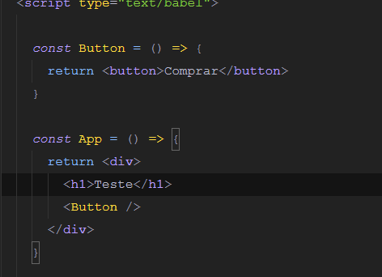

**Button é um componente utilizado em App.**

**3 – JavaScript**

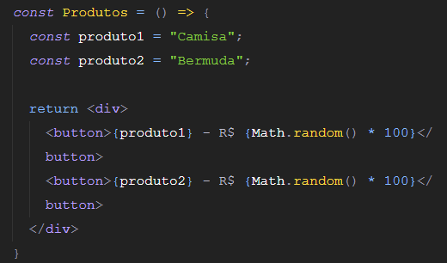

**4 – Eventos**

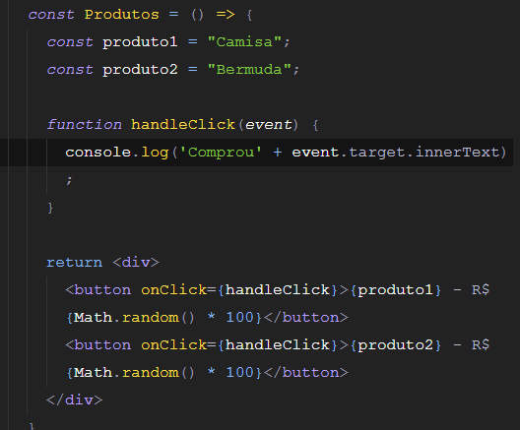

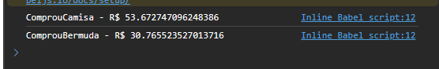

**5 – Hooks**

**Permite reatividade a aplicação**

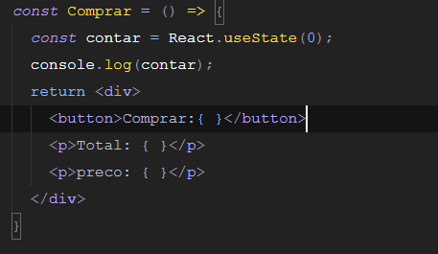

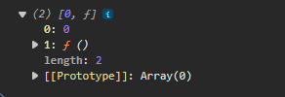

**Retorna um array, onde o primeiro valor é o estado, que é atribuído na const contar = React.useState(0) e o segundo é uma função que vai ser importante para atualizar o estado.**

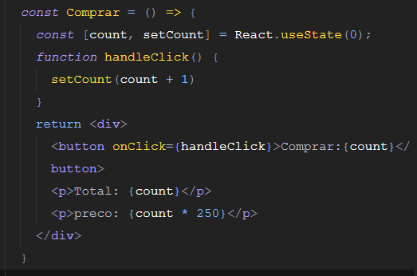

**6 – JSX**

**JavaScript extendido o significado, com atributos similares ao HTML.**

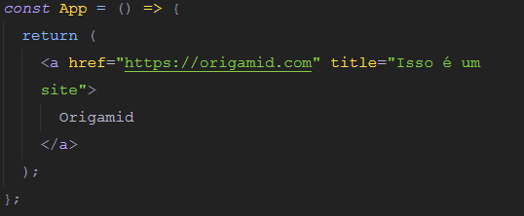

**Importante: Ao invés de class(html) utiliza-se className, e ao invés do for(html) usa-se htmlFor**

**7 – JSX-ARRAY**

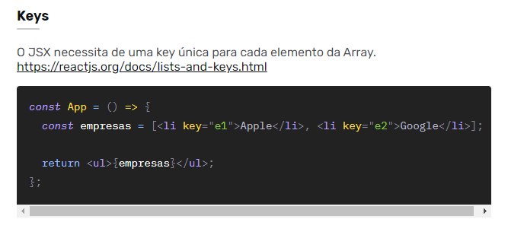

**Map**

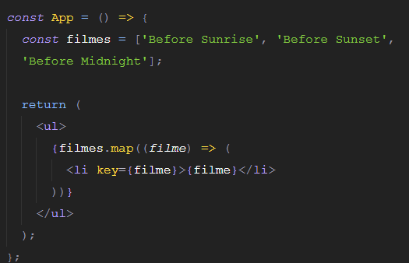

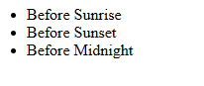

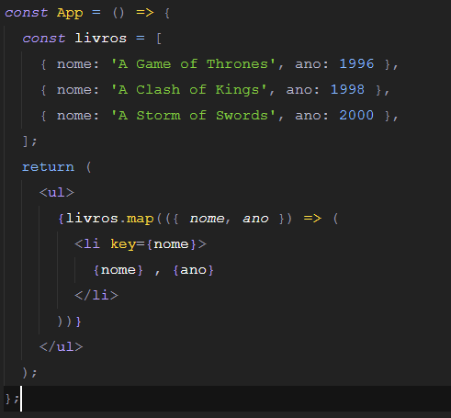

**Utilizados conceitos de desestruturação**

